В Красноярске определился подрядчик, который будет выполнять ремонт ул. Железнодорожников
На федеральной электронной площадке госзакупок официально опубликован протокол торгов, по итогам которых контракт на ремонт дороги по ул. Железнодорожников выиграло муниципальное предприятие «САТП». Сейчас идет процедура подписания контракта, к работам приступят после ее завершения.
Ремонт проведут на участке от ул. Северная до ул.Республики.. Улицу ожидает настоящее преображение: здесь будут заменены бортовые камни, уложен щебеночно-мастичный асфальт, который отличается особой прочностью, устроены пешеходные и технические тротуары.
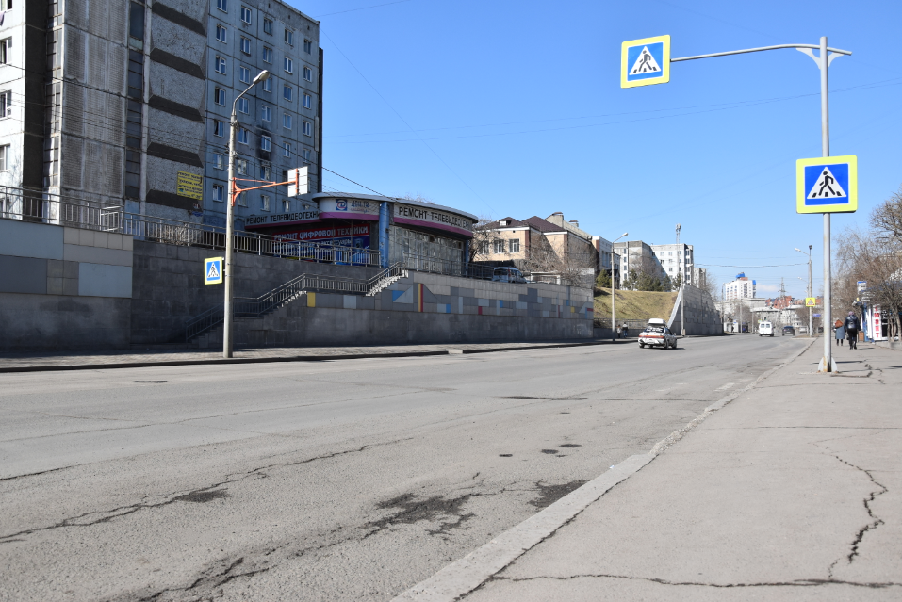
На пересечении с улицей Красной гвардии расширят проезд, это обеспечит более безопасное и удобное пересечение ул. Железнодорожников. На участках по ул. Железнодорожников, 17 и 19 планируется обустройство подпорной стенки из коробчатых габионов.
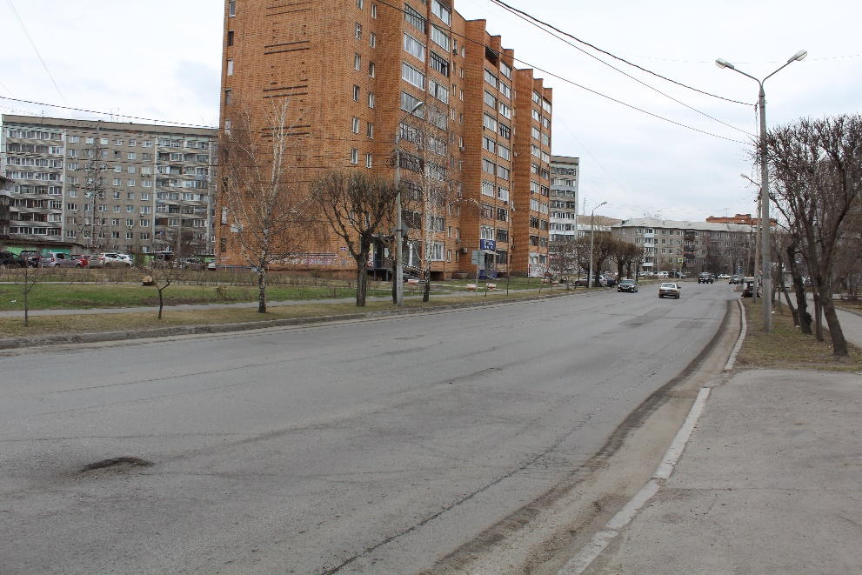
Также будет произведена замена дорожных знаков, 27 транспортных и 12 пешеходных светофоров. Существующее пешеходное ограждение будет демонтировано и заменено на новое. Его установят на всем протяжении от ул. Северная до ул. Республики.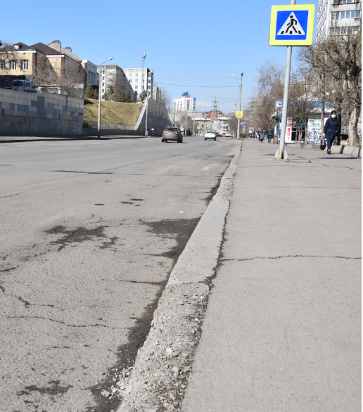
Для того, чтобы сделать улицу удобной и безопасной, выполнить все требования проекта, придется снести 22 дерева. Но взамен на будет высажено в 2 раза больше крупномерных, взрослых деревьев. Кроме того, на улице появится 1055,2 квадратных метра новых газонов, еще 3580,9 квадратных метров газонов значительно обновят.
Напомним, ремонт ул. Железнодорожников будет проходить в рамках национального проекта «Безопасные и качественные автомобильные дороги». Это государственная программа, разработанная Правительством Российской Федерации в качестве приоритетного стратегического направления развития страны.

Дополнительня информация:
Светлана Трушкова (227-22-62)
Олеся Кочерова (8-923-668-04-13)

